华南师范大学
校园统一支付平台缴费操作指南

温馨提示：用户名：身份证号码 密码：000000

一、移动端

（一）登陆
微信扫描下方二维码（图1），或在手机浏览器地址栏输入：http://hscwxf.scnu.edu.cn，打开“华南师范大学校园统一支付平台”，如图2所示。
图1 二维码
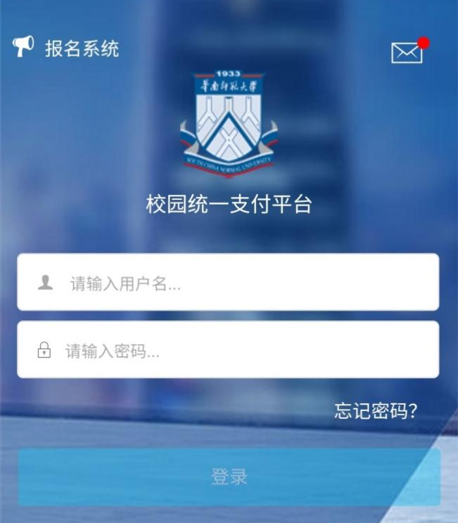
图2 统一支付平台登陆界面
注意：用户名：身份证号码
密码：000000

（二）缴费

1.登录后，进入系统主页，点击“其他缴纳”，如图3，进入缴费项目界面。
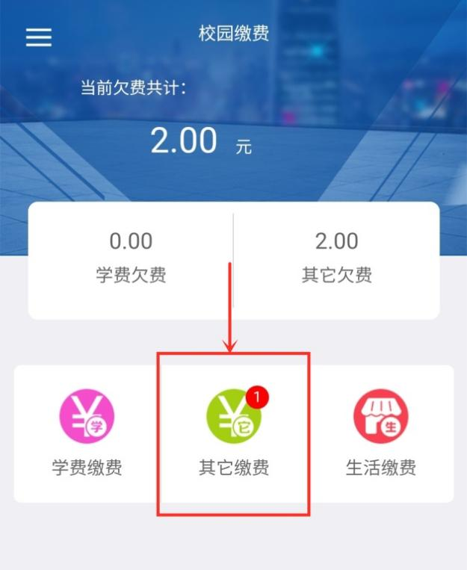
图3 校园缴费
2.进入欠费信息界面，选择欠费项目，如图4。
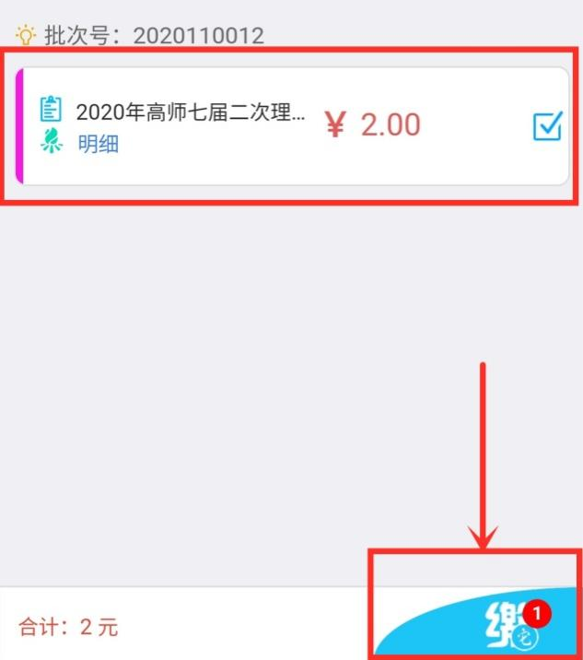
图4 缴费项目

3.进入支付界面，支付方式可选择：微信支付、建设银行、建设银行聚合支付（支持微信、支付宝支付），如图5。注：手机端仅支持微信支付

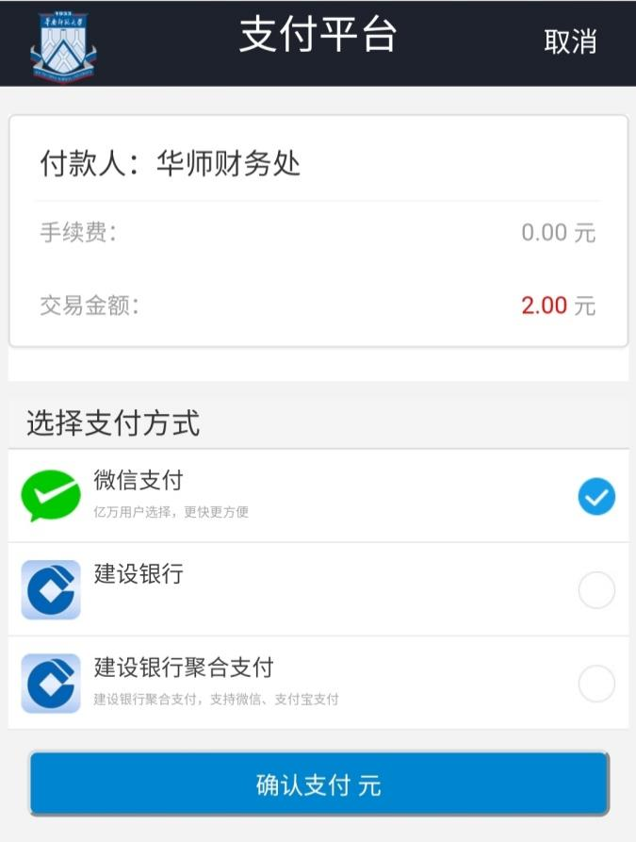
图5 支付方式
4.核对支付金额。确定支付金额无误后，选择支付方式，点击“确认支付”完成付款即可。支付前请确认收款方为“华南师范大学”。

二、电脑端

（一）登陆
在浏览器地址栏输入：http://hscwxf.scnu.edu.cn，打开“华南师范大学校园统一支付平台”，如图1所示。

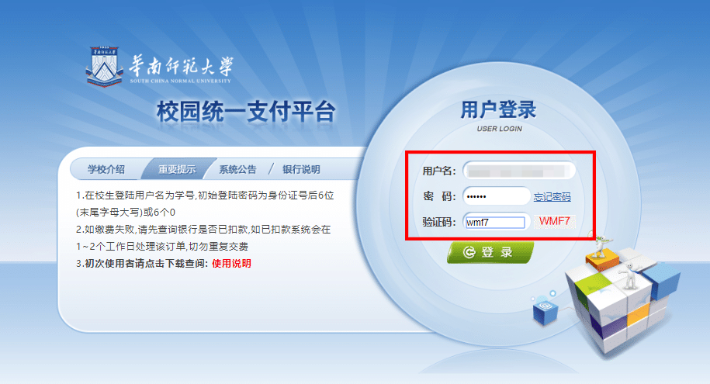
图1 统一支付平台登陆界面
注意：用户名：身份证号码
密码：000000

（二）缴费
1.点击导航栏的“其他费用”按钮，显示欠费项目和选择页面，选择欠费项目，点击“下一步”，如图2所示；
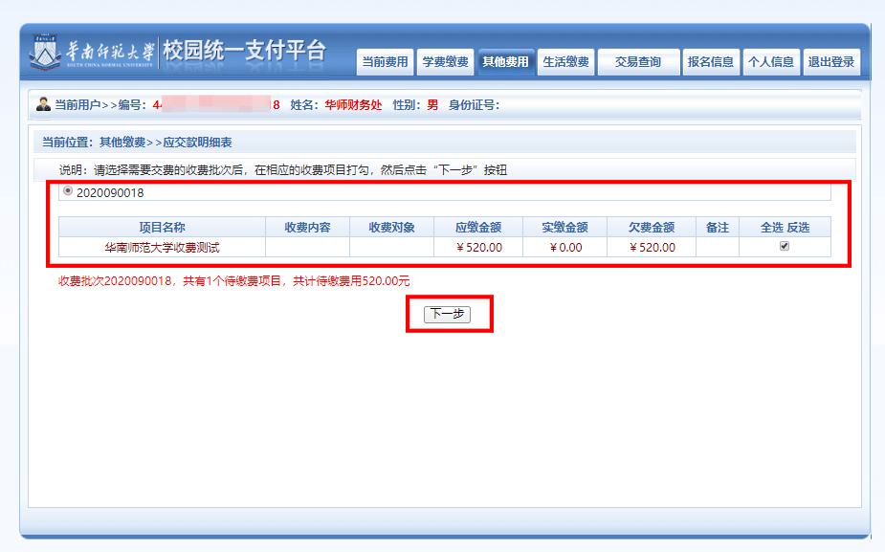
图2 欠费信息

2.进入缴费信息确认，点击“下一步”，如图3所示。
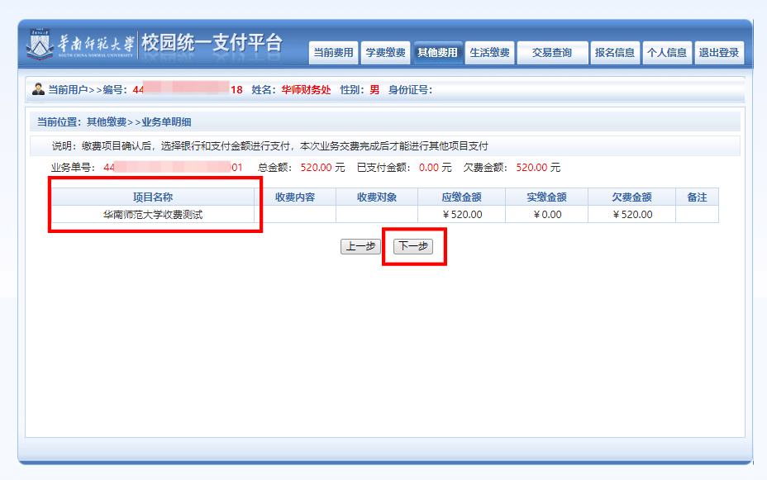
图3 缴费信息
3.选择缴费方式。如图4所示。
缴费方式：微信支付、建设银行、建设银行聚合支付（支持微信、支付宝支付）。
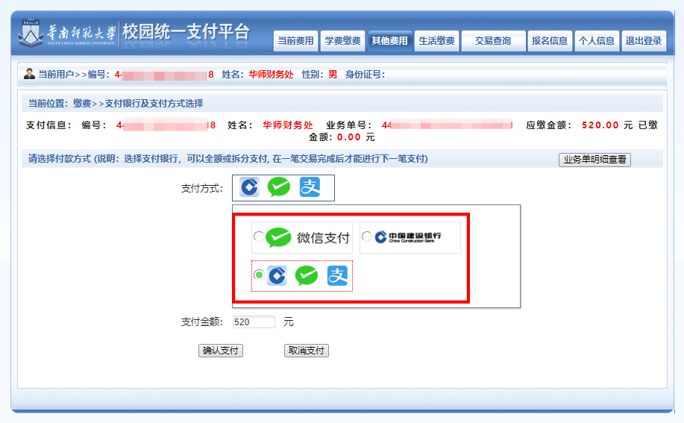
图4 缴费方式选择

4.核对支付金额。确定支付金额无误后，选择支付方式，点击“确认支付”，将会弹出付款二维码，请使用微信、龙支付、支付宝进行扫码支付，如图5所示。
支付前请确认商户名称为：华南师范大学
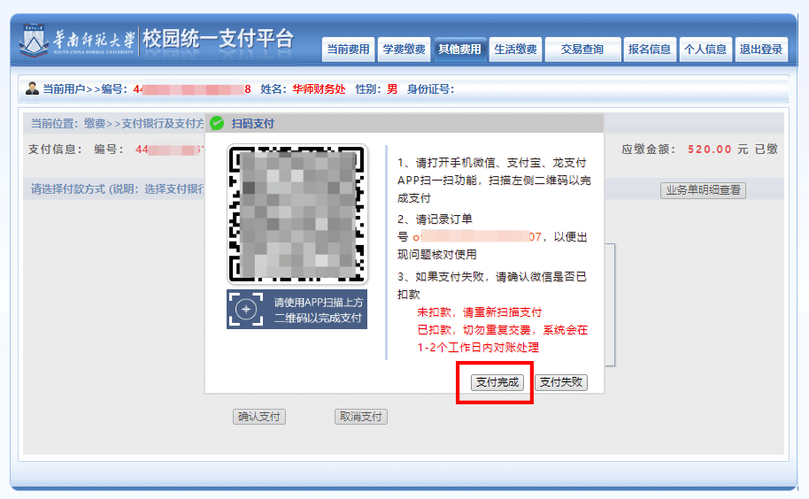
图5 网上支付

注意事项
- 缴费时请确认支付网站地址：http://hscwxf.scnu.edu.cn。
- 缴费时，请确认收款方名称：华南师范大学。
- 银行交易完成后，如缴费失败，请到网上银行查询银行卡是否已扣款，如已扣款切勿重复缴费。
- 除了银行缴费界面外，本系统不需要输入银行信息，银行缴费系统也不会要求升级银行密码等。请勿将个人银行信息透漏给他人。

